No. | Nama | Jabatan | Tempat  Pelayanan | Ket
1. | Pdt. Dewi Sartika Aksir, S.Th | Pendeta | Jemaat Paobali
2. | Pdt. Nova Sry Mariance Petuda,  S.Th | Pendeta | Jemaat Sion  Sumber Nyiur
3. | Pdt. Linda Trifena, S.Th | Pendeta | Jemaat Pati la
4. | Pdt. Nyepriani Sewa, S.Th | Pendeta | Jemaat Koropansu
5. | Pdt. Margaretha, S.Pak | Pendeta | Jemaat Maleku
6. | Pdt. Yuni Malaka, S.Th | Pendeta | Jemaat Kawata
7. | Pdt. Ellen Monduu,S.Th | Pendeta | Jemaat Langkea  Raya
8. | Pdt. Yudith Mangoting, M.Th | Pendeta | Jemaat Wasuponda
9. | Pdt. Hewini Melwa, S.Th | Pendeta | Jemaat Efata  Talikawat
10. | Pdt. Elim Se’ga’, S.Th | Pendeta | Jemaat Perumnas
11. | Pdt. Nenny Olha Wengkenusa,  M.Th | Pendeta | Jemaat  Batusitanduk
12. | Pdt. Meiy Heppiati Pattudju,  M.Pak | Pendeta tugas  khusus
13. | Pdt. Dorkas Megaria Toly, S.Th | Pendeta | Jemaat Rante  Mario
14. | Pdt. Ana Duma, S.Th |  | Jemaat Lagaligo
15. | Pdt. Tini Maslenal Rawani, M.Si | Pendeta  Tugas  Khusus |  | Pernah  menjabat  sebagai  wakil ketua  Sinode
16. | Pdt. Neti Patabang, S.Th | Pendeta | Jemaat Seriti
17. | Pdt. Tiurlina Garusu, S.Th | Pendeta | Jemaat Imanuel  Taripa
18. | Pdt. Mey Lusti, S.Th | Pendeta | Jemaat Togo
19. | PdL Yul Damayanti, M.Si.Teol | Pendeta | Jemaat Lebang
20. | Pdt. Raheli, S.Th | Pendeta | Jemaat Filadelfia  Langda
21. | Pdt. Febriani Saulinggi, S.Th | Pendeta
22. | Pdt. Celya Yorini Kadang, S.Th | Pendeta | Jemaat Wara  Tirowali
23. | Pdt. Ester Ani, S.Th | Pendeta | Jemaat Padang  Sappa
24. | Pdt Ami Sandang, S.Th | Pendeta | Jemaat Tabarano

LEMBAR KONSULTASI PROPOSAL SKRIPSI
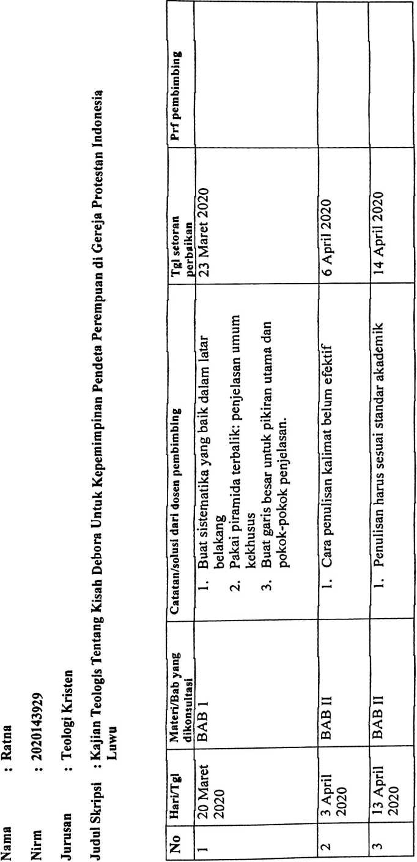

20 April 2020 | 23 April 2020 | 18 Agustus 2020 | 31 Agustus 2020 | 2 September 2020 | 11 Oktober 2020 1 | 25 Oktober 2020
1. Penulisan belum sistematis dan efektif | 1. Penulisan belum efektif | 1. Penulisan belum efektif  2. Keunggulan kepemimpinan perempuan  3. Harus ada tafsiran kisah Debora | 1. Point tentang tinjauan teologis  2. Buat daftar isi  3. Tafsiran tentang kepemimpinan Debora  4. Tujuan penelitian adalah untuk menjawab  rumusan masalah | 1. Judul mengantung  2. Tafsiran pendeta perempuan sebagai  penolong. | 1. Tambahkan tentang tentang konteks GPIL  2. Terlalu panjang bagi dalam dua paragraph | 1. Uraikan siapa informannya  2. Tambahkan kata tanggapan dalam pedoman  wawancara nomor dua
BAB I-III | BAB I-III | BAB II | BAB I-III | BAB I-III | BAB I-III | BAB I-III
17 April  2020 | cL  < °  04  —< O  04 04 | 17  Agustus  2020 | 27  Agustus  2020 | 05  Septembe  r 2020 | 08  Oktober  2020 | 23  Oktober  2020
 | m | x© | r* | 00 | Os
25 November 2020 | 29 November 2020 | O  CN  O  (N  O  JD  g  <D  V)  <D  0  m  o | 05 Desember 2020
1. Kesimpulan belum menjawab rumusan  masalah | 1. Tambahkan kata kunci dibagian akhir abstrak | 1. Kesimpulan belum menjawab rumusan  masalah.  2. Tesis statemen tentang kepemimpinan  Debora dalam satu kalimat (minimal 15-20  kata) kemudian pengaruhnya bagi pendeta  perempuan di GPIL.  3. Uraikan kembali bagian tinjauan teologis  kisah Debora berdasarkan hasil wawancara.  4. Abstrak berisi tentang: paragraph I: identitas  penulis dan apa yang diteliti, paragraph 2:  gambaran singkat rumusan masalah, apa  tujuan dan bagaimana metode penelitian yang  digunakan dan paragraph 3: hasil penelitian  dan kesimpulan. | 1. Latar belakang terlalu panjang, tolong  dipersingkat.  2. Bab II ok  3. Bab III pedoman wawancara pindahkan  kelampiran
BAB I-V | BAB I-V | BAB I-V | BAB I-V
10 24  Novembe  r 2020 | 11 27  Novembe  r 2020 | 12. 02  Desember  2020 | 13 04  Desember  2020

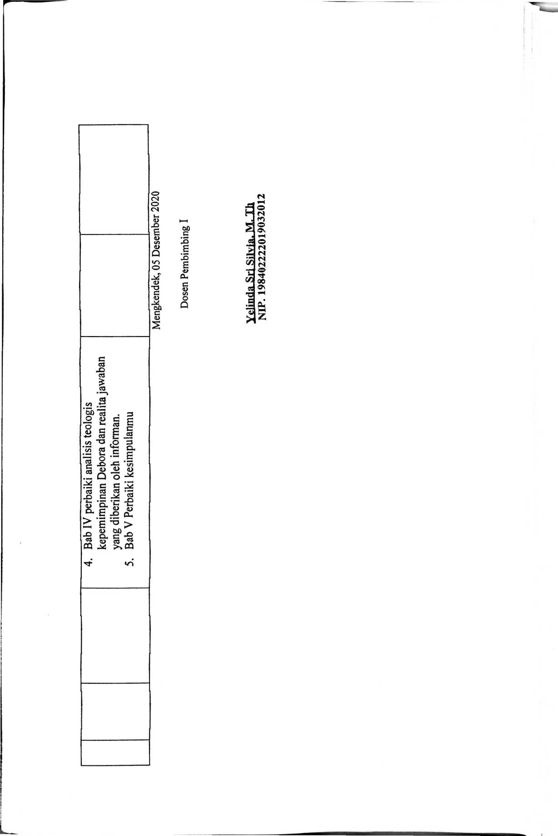
SURAT PERMOHONAN PENGANTAR PENELITIAN
kasih . Tuhan Yesus memberkati.
Kepada
Yth. Rektor IAKN Toraja
Di
Tempat
Dengan Hormat
Dalam rangka melaksanakan Penelitian yang merupakan bagian dari proses
penyusunan Skripsi, maka saya yang bertanda tangan di bawa ini:
Nama : Ratna
NIRM : 2020143929
Program Studi: Teologi Kristen
Alamat : Mengkendek, Tana Toraja
NoHP : 08533187661
Dengan ini mengajukan permohoan kepada Bapak agar kiranya dapat diberikan surat
pengantar penelitian untuk melaksanakan penelitian di Klasis Gereja Protestan Indonesia
Luwu.
Adapun judul penelitian yang akan diteliti dalam hal ini adalah “ Kajian Teologis
tentang Kisah Debora untuk Kepemimpinan Pendeta Perempuan di Gereja Protestan
Indonesia Luwu.
Demikian surat permohonan ini saya buat, atas perhatian Bapak saya ucapkan terima
Tana Toraja, 08 oktober 2020
Hormat saya
Ratna
NIRM. 2020143929
MENGETAHUI
Dosen Pembimbing
Dosen Pembimbing 1
JTh
iax
22019032012
YelindaSri
NIP. 1984

Trisnawadi Darius, M,Th
NIP. 199111122019032030


LEMBAR KONSULTASI PROPOSAL SKRIPSI
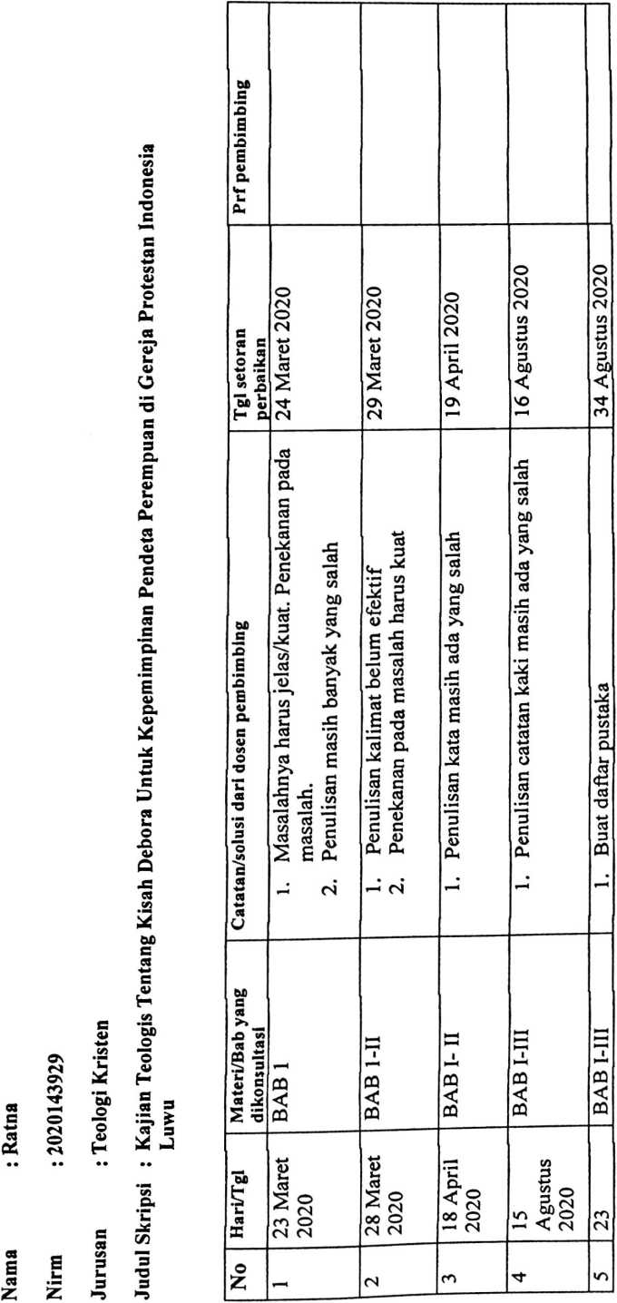

Nama | : Dewi Sartika Aksir, S.Th
Umur  Status | : Pendeta GPIL Jemaat Paobali
Peneliti | : selamat sore ibu, ibu kita langsung saja vaa
Narasumber | : iya dek.
Peneliti | : menurut ibu, apa itu kepemimpinan^
Narasumber | : menurut saya, hantEriHia.  seseorang mampu tW  membawa orang lain aian oszg bar-sk sian W  yang telahdi terima secara
Peneliti | : baik bu.
Peneliti | : bagaimana pandangan ibu snnrg kzsah cerermmrinair  Debora?
Narasumber | : Debora memiliki karisma isdniewa serapi rerimpin  perempuan dalam PL. karisma ini merrrar ’alam 3 zersn  penting, yaitu:
L Sebagai | nabiah, Debora memiliki hubungan yang innn dengan
Tuhan  II. Sebagai | hakim, peran Debora membuktikan bahwa hikmat.
kebijaksanaan, kewibawaan dan menetapkan putusan hukum  terhadap umat juga ada pada perempuan.  III. Sebagai | pendamping Barak, yang memimpin bangsa Israel

berperang melawan panglima Sisera dan pasukannya.
Peneliti : ok bu, lanjut, menurut ibu, apakah peran pemimpin
perempuan wajib ada dalam lingkup Sinode, mengapa?
Narasumber : seharusnya sudah wajib. Sudah terlalu banyak pendapat
ahli (laki-laki dan perempuan) yang sangat mendukung
pentingnya pengakuan dan penerimaan terhadap kehadiran
perempuan dalam peranannya dalam gereja sampai ditingkat
Sinode.
Peneliti : baik bu, lanjut. Adakah sosok Debora dalam hal
kepemimpinan dalam Sinode?
Narasumber : perempuan yang memimpin ditingkat jemaat (Pdt.
Perempuan GPIL) memang banyak tetapi tidak ada yang
masuk dalam tingkat Sinode. Ini disebabkan kama beberapa
hal:
1. Karakter Debora belum ditemukan (jadi bukan tidak ada).
Umumnya perempuan GPIL terikat pada keluarga, tambah lagi
keluarga kurang mendukung untuk menerima peran dan
tanggung jawab besar.
II. Perempuan GPIL masuh kurang minatnya (kesadarannya) untuk
mempersiapkan dan memberi diri untuk menjadi pemimpin baik
ditingkat jemaat apalagi ditingkat Sinode.
Peneliti : baik bu. Terima kasih atas waktu dan respond serta
jawabannya ibu, Tuhan Yesus Memberkati.
Nama : Nova Sry Mariance Petuda, S.Th
Umur
Status : Pendeta GPIL Jemaat Sion Sumber Nyiur
Peneliti : Halo bu, selamat sore. Maaf telah mengganggu waktunya
ibu. Saya Ratna, mahasiswa STAKN, jika diperkenankan
saya ingin mengajukan beberapa pertanyaan ke kita bu, ini
sekaitan dengan tugas penelitian (skripsi).
Narasumber :o iya silahkan, mau tanya apa apa dek?

Peneliti | : menurut ibu, apa itu kepemimpinan?
Narasumber | : kepemimpinan adalah suatu tugas yang dipercayakan  kepada seseorang yang memiliki kemampuan dan dianggap  mampu untuk memimpin suatu kelompok/organisasi  tertentu.
Peneliti | : trima kasih bu. Pertanyaan kedua adalah bagaimana  pandangan ibu tentang kisah kepemimpinan Debora?
Narasumber | :Debora adalah sosok yang pemberani yang mampu  mengangkat derajat wanita, juga sosok yang mampu  memimpin bangsa Israel untuk kembali kepada Allah.
Peneliti | :baik bu, selanjutnya, apakah peran pemimpin perempuan  wajib ada dalam lingkup Sinode? Mengapa?
Narasumber | : menurut saya itu tidak wajib, tapi tidak menutup  kemungkinan bahwa ada perempuan yang punya  kesempatan untuk menjadi pemimpin diSinode.
Peneliti | : ok bu, selanjutnya, adakah sosok Debora dalam hal  kepemimpinan dalam Sinode? Dan menurut ibu apakah ada  peran perempuan dalam Sinode?
Narasumber | : ada. Karena itu diliat bahwa dalam pertemuan-pertemuan  atau dalam rapat mengambilan keputusan disitu juga  melibatkan perempuan.
Peneliti | : baik bu, terima kasih atas respon, waktu dan jawabannya  bu. Tuhan Yesus Memberkati.
Nama | : Linda Trifena, S.Th
Umur  Status | : Pendeta GPIL Jemaat Patila
Peneliti | : Halo bu, selamat sore. Maaf telah mengganggu waktunya  ibu. Saya Ratna, mahasiswa STAKN, jika diperkenankan  saya ingin mengajukan beberapa pertanyaan ke kita bu, ini  sekaitan dengan tugas penelitian (skripsi).
Narasumber | : ada apa yaa dek?
Peneliti | : saya mau bertanya bu. Menurut ibu apa itu  kepemimpinan?
Narasumber | : kepemimpinan adalah suatu kemampuan yang bukan  hanya mampu mengatur tetapi juga harus bisa  mempengaruhi.
Peneliti | : baik, kita lanjut ya bu. Bagaimana pandangan ibu tentang  kisah kepemimpinan Debora?
Narasumber | : Debora adalah seorang pemimpin yang memiliki  hubungan erat dengan Tuhan, ulet, mampu mengambil  sikap yang tepat dimasa yang krisis dan mampu menangkap  maksud Tuhan dalam perjuangannya.
Peneliti | :trima atas jawabannya ibu, lanjut ya bu. Menurut ibu,  apakah peran pemimpin perempuan wajib ada dalam  lingkup Sinode? Mengapa?
Narasumber | : pada dasarnya GPIL mengakui dan memberi kebebasan  kepada perempuan untuk memimpin baik dalam tingkat  sinode, klasis, maupun jemaat.
Peneliti | : begitu ya bu. Mantap. Ok, pertanyaan selanjutnya. Adakah  sosok Debora dalam hal kepemimpinan dalam sinode? Dan  apakah ada peran perempuan dalam sinode?
Narasumber | : iya ada.
Peneliti | : baik bu, terima kasih banyak atas respon dan jawabannya  ibu, Tuhan Yesus Memberkati
Nama | : Nyepriani Sewa, S.Th
Umur  Status | : Pendeta GPIL Jemaat Kropansu
Peneliti | : halo ibu, langsung saja ya bu
Narasumber | : iya dek
Peneliti | : menurut ibu, apa itu kepemimpinan?
Narasumber | : kepemimpinan adalah cara kita dalam memimpin,  memberi pengaruh kepada orang lain agar secara bersama-  sama bekerja dan mengusahakan apa yang menjadi tujuan  bersama.
Peneliti | : baik bu, selanjutnya, bagaimana pandangan ibu tentang  kisah kepemimpinan Debora?
Narasumber | : Debora adalah kepemimpinan yang takut akan Tuhan.  Debora adalah seorang perempuan dimana pada zaman  tersebut, perempuan sering dianggap lemah. Tetapi justru  melalui Debora, Barak punya keberanian untuk maju  berperang. Debora juga mungkin saja tidak memiliki  keahlian untuk berperang. Tapi dengan berani ia maju demi  menjalankan apa yang menjadi perintah Tuhan.
Peneliti | : ok bu. Pertanyaan selanjutnya. Menurut ibu, apakah peran  pemimpin perempuan wajib ada dalam lingkup Sinode?  mengapa?
Narasumber | : kalau bagi saya tidak wajib. Tapi bukan berarti tidak boleh  dan tidak bisa. Karena siapa pun bisa menjadi pemimpin.  kolaborasi kepemimpinan Debora dan Barak bisa saling  mendukung. Itu artinya tidak masalah jika sosok  perempuan juga menjadi pemimpin tingkat Sinode.
Peneliti | :ok terima bu. Pertanyaan keempat adalah adakah sosok  pemimpin Debora dalam hal kepemimpinan dalam Sinode?
Narasumber | : ada. Dalam lingkup sinode GMIT, ketua sinodenya juga  perempuan, yang punya keberanian seperti Debora. Bukan  hanya dalam tingkat sinode. Saat ini, ada begitu banyak  tokoh-tokoh perempuan perempuan yang menjadi  pemimpin.
Peneliti | : ok bu. Pertanyaan terakhir ialah apakah ada peran  perempuan dalam sinode?
Narasumber | :ada. Dalam tingkat sinode tidak semua yang berperan laki-  laki. Peran perempuan tidak bisa dipisahkan dari apa yang  menjadi tugas sinode.
Peneliti | : baik bu, terima kasih banyak atas respon dan jawabannya  bu. Tuhan memberkati.
Nama | : Margaretha, S.Pak
Umur  Status | : Pendeta GPIL Jemaat Maleku
Peneliti | : halo bu, selamat malam
Narasumber | : halo nak, ayo masuk
Peneliti | : iya bu
Narasumber | : mau kig bertanya tentang apa nak?
Peneliti | : ia, begini bu, menurut ibu, apa itu kepemimpinan?
Narasumber | : kepemimpinan adalah sebuah kemampuan atau kekuatan  dari dalam diri seseorang untuk mempengaruhi orang lain  atau organisasi.
Peneliti | : jadi, kepemimpinan adalah sebuah kemampuan atau  kekuatan ya bu. Ok bu, pertanyaan kedua, bagaimana  pandangan ibu tentang kisah kepemimpinan Debora?
Narasumber | : Debora adalah sosok pemimpin yang kuat, berani dan  takut akan Tuhan, jujur dan transparan serta mau bekeija  sama dengan kaum pria dan sekalipun ia sukses ia tidak  merendahkan derajar kaum pria.
Peneliti | : ok bu, selanjutnya. Apakah peran pemimpin perempuan  wajib ada dalam lingkup sinode? Mengapa?
Narasumber | : seharusnya ada dan mereka punya cara tersendiri dalam  memimpin dan cara ini tidak ada pada pria, misalnya  lemahlembut serta pendekatan dan sabar.
Peneliti | : jadi mereka punya cara tersendiri ya bu. Baik bu.  Selanjutnya, adakah sosok pemimpin Debora dalam hal  kepemimpinan dalam sinode? Dan adakah peran  perempuan dalam sinode?
Narasumber | : bisa dikatakan ada namun boleh juga dikatakan tidak ada.  Beberpa waktu yang lalu sempat ada namun hanya sebatas  pengurus Pengurus Wanita saja dan pertimbangan GPIL.  Tetapi sekarang tidak ada yang ada hanya tata usaha.
Peneliti | : baik, terima kasih atas jawabannya ibu. Kiranya Tuhan  memberkati dalam pelayanan ibu.
Narasumber | : iya nak, sama-sama.
Nama | : Yuni, S.Th
Umur  Status | : Pendeta GPIL Jemaat Kawata
Peneliti | : selamat malam ibu
Narasumber | : Ia malam juga dinda,
Peneliti | : iya bu, terima kasih
Narasumber | : jadi, pertanyaan apa ini?
Peneliti | : iya bu, ini, menurut ibu apa itu kepemimpinan?
Narasumber | : kepemimpinan adalah orang yang mampu memimpin  dirinya sendiri kemudian ia di teladani oleh banyak orang.
Peneliti | : baik bu, pertanyaan selanjutnya. Bagaimana tanggapan  ibu mengenai kisah kepemimpinan Debora?
Narasumber | : Debora merupakan pemimpin yng luar biasa dan menjadi  inspirasi buat perempuan-perempuan dalam gereja.
Peneliti | : pemimpin yang menginspirasi, pertanyaan berikutnya  adalah menurut ibu, apakah peran memimpim perempuan  wajib ada dalam lingkup sonode?mengapa?
Narasumber | : seharusnya perempuan juga diberikan kesempatan untuk  ada ditingkat sinode karena sifat kelembutan namun tegas.
Peneliti | : seharusnya diberi kesempatan ya bu. Baik bu.  Selanjutnya. Adakah sosok pemimpin Debora dalam hal
kepemimpinan dalam sinode?mengapa? dan apakah ada
peran perempuan dalam sinode?
NaraSumber : ada. Namun peran perempuan dalam sinode hanya sebagai  Nama | tata usaha.  : Ellen Monduu, S.Th
Umur | •
Status | : Pdt. GPIL Jemaat Langkea Raya
Peneliti | : halo ibu, bagaimana kabar ibu, lama tak jumpa
Narasumber | : halo juga sist, kabar baik. Langsung saja sist, mau  bertanya soal apa?
Peneliti | : ini ibu. menurut ibu, pengertian kepemimpinan itu seperti  apa?
Narasumber | : kepemimpinan adalah kemampuan/potensi yang dimliki  seseorang yang memungkinkan orang tersebut dapat  mempengaruhi orang lain.
Peneliti | : baik bu. Pertanyaan kedua, bagaimana pandangan ibu  tentang kisah kepemimpinan Debora?
Narasumber | : Debora sosok yang berani, tegas, taat, dan bertanggunng  jawab. Kepemimpinannya menjadi contoh bagi kaum  perempuan dalam lingkup pelayanan.
Peneliti | :kepemimpinan Debora menjadi contoh ya bu. Pertanyaan  selanjutnya. Apakah peran pemimpin perempuan wajib ada  dalam lingkup Sinode? Mengapa?
Narasumber | : wajib. Karena melayani adalah tanggungjawab bersama,  termasuk kaum perempuan. Siding Sinode di Wasuponda  memutuskan pendeta perempuan boleh melayani di GPIL.
Peneliti | : ok bu. Pertanyaan selanjutnya. Apakah ada sosok  pemimpin seperti Debora dalam hal kepemimpinan dalam  Sinode?

Peneliti | : pertanyaan terakhir bu. Apakah ada peran perempuan  dalam Sinode?
Narasumber | : pemilihan MPS kemarin tidak ada perempuan yang  terpilih, tetapi peran perempuan tetap ada. Karena diSinode  memiliki bidang pelayanan yang mencakup pelayanan OIG  yang didalamnya juga melibatkan perempuan.
Peneliti | : baik bu. Terima kasih atas respon dan waktunya ibu,  kiranya Tuhan Yesus memberkati dalam pelayanannya ibu,  selamangat melayani bu.
Peneliti | : oia ibu, ada satu pertanyaan lagi. Menurut ibu, apakah  jabatan dalam kisah Debora (Hakim-hakim 4-5) sama  dengan jabatan hakim pada masa sekarang?
Narasumber | : yang jelas beda. Debora menghakimi dengan adil dan  bijaksana dan selalu berpedoman pada Firman Tuhan.  Jabatan hakim sekarang bisa berbanding terbalikdengan  fakta yang ada, kebenaran diputar balikkan.
Nama | : Yudith Mangoting Rantetondok, M.Th
Umur | •
Status | : Pendeta GPIL Jemaat Wasuponda
Peneliti | : halo bu, lanngsung saja pada pertanyaannya ya bu.
Narasumber | : silahkan. Mau bertanya tentang apa ini?
Peneliti | : begini ibu, menurut ibu, apa itu kepemimpinan?
Narasumber | : kepemimpinan adalah suatu tugas yang berhubungan  dengan cara, keterampilan, kecakapan, dan tingkat  pengaruh yang dimiliki oleh seseorang.
Peneliti | : baik bu. pertanyaan kedua. Bagaimana pandangan ibu  mengenai kisah kepemimpinan Debora?
Narasumber | : kepemimpinan Debora adalah kepemimpinan yang hebat,  berpengaruh, serta berani dalam mengambil sifat/  keputusan
Peneliti |  | : sosok yang luar biasa ya bu. pertanyaan ketiga ialah,  apakah peran pemimpin perempuan wajib ada dalam  lingkup Sinode? Mengapa?
Narasumber |  | : bagi saya wajib ya, karena perempuan juga memiliki  kemampuan.
Peneliti |  | : peran perempuan wajib ya bu. oke bu, peertanyaan  selanjutnya, apakah ada sosok seperti Debora dalam hal  kepemimpinan dalam Sinode?
Narasumber |  | : bagi saya setiap pemimpin pasti punya jiwa seperti  Debora termasuk di Sinode.
Peneliti |  | : baik bu. pertanyaan terakhir ialah, apakah ada peran  perempuan dalam Sinode?
Narasumber |  | : selama saya bergabung di GPIL untuk tingkat Sinode,  baru satu kali ada perempuan masuk struktur Sinode, tapi  itu juga tidak selesai satu periode tapi untuk badan-badan  dan pengurus pusat PW ya kan itu bagian dari bentukan  MPS.
Peneliti |  | : ibu terima kasih atas waktu dan responnya ibu, kirannya  Tuhan Yesus memberkati dalam pelayanan tag ibu.
Narasumber |  | : iya dek, amin
Nama | : Winny Melwa, S.Th
Umur  Status | : Pdt. GPIL Jemaat Efata Talikawat
Peneliti | : ibu maaf mengganggu waktunya ibu. Ibu saya mau  bertanya ibu.
Narasumber | : iya, silahkan dek.
Peneliti | : menurut ibu apakah hakim dalam kisah Debora (Hakim-  hakim 4-5) sama dengan hakim pada masa sekarang bu?
Narasumber | : menurut saya berbeda dek. Karena kalau hakim-hakim  dalam kisah Debora adalah pemimpin utama umat Israel

yang tugasnya membebaskan umat dari tekanan dan
ancaman dari bangsa yang lain, sementarahakim sekarang
bisa dikata hanya berperan sebagai pengambilan keputusan
bersalah-tidaknya seseorang.
Peneliti : baik ibu, terima atas respond an waktunya ibu. kiranya
Tuhan Yesus terus memberkati dalam pelayanan bu.
Narasumber : iya dek sama-sama, amin

